ó
vodaFone
Dílčí smlouva
o poskytování služeb
Vodafone OneNet - Hlasové služby (Technická speclflkace)
K Rámcové smlouvě o prodeji zboží a poskytování služeb Vodafone OneNet
č. 005068, uzavřené dne: 31. 10.2013 (dále Jen „Rámcová smlouva”)

Identifikace smluvních stran

Poskytovatel: Vodafone Czech Republic a.s. Účastník: Město Aš
Sídlo: náměstí Junkových 2, 155 OO Praha 5 Sfdlo/místo podnikání: PSČ, Město: 35201 Aš
 | 25788001 |  |  |  |  | Ulice, č. p / č. o.: Kamenná 473/52
 | Oprávněný zástupce: Václav Kubík |  |  |  |  | lč: 00253901
 | (dále Jen „Poskytovatel”) |  |  |  |  | Oprávněný zástupce: Mgr. Dalibor Blažek, starosta města (dále Jen nŰčastnfk")
Osoby |  |  |  |  | ve
Změny Dílčí smlouvy: Mgr. Dalibor Blažek Tel: /email: 354524258/ blazek.dalibo@muas.cz Vyúčtování ceny za poskytnuté Služby: Vlastimil Lukáš Tel: /email: 778433779/ lukas.vlastimll@muas.cz
Technických záležitostech: Vlastimil Lukáš Tel: /email: 778433779/ lukas.vlastimil@muas.cz

Předmět Dílčí smlouvy

V souladu s ČI, 1.2 Rámcové smlouvy se smluvní strany dohodly na poskytování služeb elektronických komunikací, Jiných služeb a zboží ze strany Poskytovatele za podmínek uvedených v této Dílčí smlouvě a Obchodních podmínkách OneNet. Poskytování služeb se bude řídit specifikacemi uvedenými níže v této Dílčí smlouvě.
 |  | Identifikace služby
Souhrnný název služeb:  k Rámcové smlouvě č.: Dílčí smlouva/veae: | 005068  1/2 | Vodafone OneNet- Hlasové služby  Požadavek na: změnu služby+ prodloužení  Nahrazuje Dílčí smlouvu/veai: 1/1
 |  | Fakturační údaJe
Fpbtppčnrskuplnq 1
Adresát: Město Aš
Ulice, ö. P.: Kamenná 473/52
PSČ, Město: 35201 Aš
Tarifnf plány T 1,
Minimální doba užívání služby (tzn. minimální doba twání Dílčí smlouvy) je stanovena na dobu neurčltou. Nastavení služeb dle této Dílčí smlouvy bude provedeno od prvního dne nejbližšího celého zúčtovacího období, pokud bude podepsaná Dílčí smlouva doručena
Poskytovateli nejpozději 15 dnů před tímto datem. V opačném případě bude nastavení služeb provedeno až od dalšího celého zúčtovacího obdobf.

Hlasový tadfnf plán

Tarifní plán č. 1
 | Pravidelná (měsíční) | Hodnota mösfčnfho Kredltu
Hlasový tarifs minutovou sazbou
Je•ll hlasová služba poskytována pomoďADSL/VDSL, nevztahuje se na níDohoda o garantované úrovnlslužeb.
Indlvlduálnö sjednané ceny:
Platí od 01.01.2015
Poskytovatel: Vodafone Czech Republlcas , sídlem náměst Junkových 2.155 00 Praha 5. 777 780 //
CZ2578800 iSpoleCnost reJstncu
Volánív rámci ČR:
Typ služby |  | Cena za Jednotku
 | Do sítě Vodafone | Do ostatních národních sftf
Z mobilu na mobil | 0,80 | 0,80 Kč/mln
Z mobilu na pevnou | 0,80 | 0,80 Kč/mln
Vnitrofiremnf volání (VPN) | 0,- Kč/mln
SMS - textové zpráw | 0,80 KČ/SMS | 0,80 Kč/SMS
Způsob tarifikace 60+1
Tarifní plán 2
 | Uživatelský poplatek | DatoýtaM | Počet  Automatických Dokupo | Objem dokupu | Cena za dokup dat
Neomezené volán' a SMS v rámci ČR -TP2 | 170,-KČ | Bez Dat
Volánfv rámci ČR:
TP2 | Cena za Jednotku
 | Do Vodafone |  | Do odatnfch sftf
Z mobilu na mobil | 0,- Kč/mln |  | 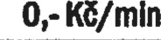
Z mobllu na pevnou | 0,- Kč/min |  | 0,- Kč/mln
Voláni v rámci VPN
Textové zprávy - SMS | 0,- Kč/SMS |  | 0,- Kč/SMS

Mezlnámdnf volání

Zvýhodněné mezinárodní volánf pro wbrané země
Zvýhodněná země | Cena zalednotku pro mezln rodn vol n
 | z mobilu
Německo | 4,- Kč/mln

Roamlngová volání

Oblemové slevy pro Vodafone World Roaming (neplatí pro zvýhodnöné zenü. pokud Jsou v této ustl Dflčf smlouw uvedeny)
Objemová sleva 50 % na volánfve Vodafone World Roamlngu v Z6nö 1,

Uüvatelskó poplatky

Poplatky za uživatele:
Typ užlvatele | Měsíční paušál za 1 užlvatele
Uživatel mobilního čísla s minutovou sazbou
Uživatel pevného čísla s minutovou sazbou | 1,- Kč

Plat' od 01.01.2015 poskytovatel: Vodafone Pra a5, 777780// CZ25788001Společnost rejstňku
Tarify PhpoJenf - Mobllnf data

OneNet Mobllnf pňpplenf (nę$dflené)
Tarlfnf plán | Datoý objem | platba | Dostupné dokupy |  |  |  | Automatické dokupy
 |  |  | Dokup č. 1 |  | Dokup č. 2
 |  |  | Oblam | Cena | Objem | Cena | Dokup č. | Počet
OneNot Mobilní pipojení | 250 MB | 80,- | 100 MB | 40,-
OneNet Mobilní pnpoJení | GB | 120,- | 250 MB | 60,-
OneNot Mobilní pnpoJenf | 3GB | 150,- | 500 MB | 80,-
OneNet Mobilní pnpoJenf | 10 GB | 220,- | 1GB | 130,-
OneNet Mobilní pnpoJenT | 20 GB | 290,- | 1GB | 130,-

Hlasová VPN a Vlrtuálnf ústředna

bMranThlMQńYEN;
Název hlasové VPN: MistoN

Obecná ustanovení

- Veškeré ceny uvedené v této Dílčí smlouvě jsou uvedeny bez DPH; k cenám bude přpočtena aktuální sazba DPH. Smluvní strany se dohodly, že cenové podmínky sjednané vtéto Dílčí smlouvě bude Poskytovatel poskytovat také Dalším účastníkům, kteří s Poskytovatelem uzavřeli dohodu o pistoupení k Rámcové smlouvě, a to bez nutnosti dodatku ČI uzavření nové Dílčí smlouvy s Dalším účastníkem. Poskytovatel těmto Dalším účastníkům oznámí nové cenové podmínky s tím, že Další účastníci budou oprávněni čerpat služby za cenových podmínek dohodnutých v této Dílčí smlouvě, nedohodnou•li se s Poskytovatelem Jinak.
- Pokud není v této Dílčí smlouvě uvedeno jinak, slova začínající velkým písmenem mají význam specifikovaný v Rámcové smlouvě a Obchodních podmínkách OneNet
- Pokud není v této Dílčí smlouvě uvedeno jinak, použijí se na poskytování služeb Obchodní podmínky OneNet a platný Ceník služeb Vodafone OneNet pro vybraný tarifní plán, který je k dispozici na vłw.vodafone,ęg
- V případě porušení smluvních podmínek, porušení právních předpisů nebo práv třetích osob je Poskytovatel oprávněn Účastníkovi omezit nebo přerušit poskytování služeb dle této Dílčí smlouvy, a v případě porušení podstatným způsobem Je Poskytovatel rovněž oprávněn okamžitě odstoupit od této Dílčí smlouvy.
- Účastník podplsem této Dílčí smlouvy potvrzuje, že se seznámil sobecnou specifikací služby, která stanoví bližší podmínky poskytování této služby a že s touto obecnou specifikací služby souhlasí. Aktuální verze této obecné specifikace je k dispozici buď na www.vodafone.cz nebo na vyžádání u Poskytovatele.
- Sítí Vodafone je pro účely poskytování služeb Vodafone OneNet myšlena telekomunikační síť společnosti Vodafone Czech Republic, a.s., na území České republiky.
7, Tato Dílčí smlouva se uzavírá ve dvou (2) steJnoplsech, z nichž každá ze smluvních stran obdrží po jednom. Tato Dílčí smlouva může být měněna pouze písemně; písemnou formou není pro účely změny Dílčí smlouvy výměna e-mailových či jiných elektronických zpráv.
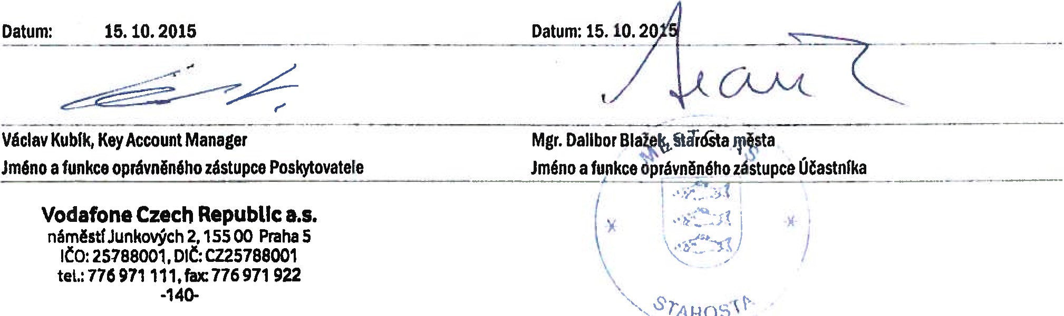
*SPA
HOSO
Platí od 01.01.2015
Poskytovatel: odafoneCzec Republicas., lemn ěstíJunkoyyů12, 5 0 raha5, 777 780// afQflę,cz
CZ25788001Společnost teJstňku

